

**Acta de la X Reunión Plenaria de la Unired**

**16, 18. 19 de febrero del 2012**

**ITESM, Campus Santa Fe**

**Ciudad de México**

1. **Asistentes, responsables:**
2. Ing. Alfonso Pompa, Rector del ITESM de la zona metropolitana de la Cd de México.
3. Dr. José Manuel Núñez Pliego. Rector de la Universidad Panamericana.
4. P. Jesús Quirce Andrés, L.C. Rector de la Universidad Anàhuac, Norte
5. Dr. César Morales. Rector de la Universidad del Valle de México
6. Ing. Alfonso Marín. Universidad del Valle de México.
7. Lic. Lorenza Larios. Universidad Panamericana.
8. Lic. Jorge Villalobos. Centro Mexicano para la Filantropía
9. Lic. Marco A. Pérez. Universidad Anáhuac. Norte
10. Lic. José Luís Baeza. Universidad del Valle de México, corporativo
11. Lic. Jesús Medina Robles. Universidad del Valle, Tlalpan.
12. Lic. Citali Ibarra, Universidad del Valle, campus Chapultepec.
13. Lic. Maria Fernanda Vázquez, Universidad del Valle de México, Lomas Verdes.
14. Lic. Moisés David Chavero, Universidad del Valle, Campus San Rafael.
15. Mtra. Genoveva Vergara. Universidad Iberoamericana
16. Ing. Yanet Estevez Hernandez. Universidad del Golfo. Rectoría, Norte
17. Lic. Antonio Andere, Universidad Anáhuac Mayab
18. Lic. Gloria Zaragoza. Universidad Latina de América
19. Lic. Rafael Morales Barrón. Universidad Latina de América
20. Lic. Carlos Sáenz. Universidad Marista de Mérida.
21. Lic. Cristina Barragán. Instituto Tecnológico de Estudios Superiores de Occidente.
22. Lic. Liliana Hernández. Universidad Loyola del Pacífico.
23. Mtro. Sergio Lépez. Universidad Iberoamericana.
24. Lic. Sara López. Universidad Mesoamericana de San Agustín
25. Ing. Mariano Guerra. Universidad Autónoma de Coahuila
26. Lic. Martha Nallely Campos. ITESM, Campus Toluca.
27. Lic. José Luís Lechuga. ITESM, Campus Estado de México.
28. Lic. Cristina Manzano, ITESM, Santa Fe.
29. Lic. Marco Antonio Jiménez, Campus Ciudad de México.
30. Lic. Diana A. Linares. Universidad de las Américas, Puebla
31. Lic. Diana Ycaly Pardo. Instituto Tecnológico Autónomo de México
32. Ing. Jorge Cervantes. Tecnológico de Monterrey. Campus Monterrey.
33. Mtro. Germán Wiedmer, Instituto de Estudios Superiores de Tamaulipas.
34. Lic. Ricardo Reynoso. Centro Mexicano para la Filantropía.
35. Lic. Alejandra González. Centro Mexicano para la Filantropía
36. Mtro. Mario Garza. Centro Mexicano para la Filantropía.
37. Lic. Raúl E. Morales. Centro Mexicano para la Filantropía

Nota: Se contó con una asistencia de 25 campi universitarios.

1. **Desarrollo de la reunión:**

**Jueves 16 de febrero del 2012**

Los trabajos de la X Reunión Plenaria iniciaron el día jueves 16 de febrero a las 14: 30 am con una comida con los integrantes de Comité Coordinador Nacional ampliado. Posteriormente se realizò la reunión del CCN en donde se presentó el plan de trabajo 2012 de Iniciativa Mèxico. Se revisó y se modificó y se ajustaron los tiempos del programa de la Reunión Plenaria en función de la presentación de 12 informes de los comités Unired.

Se comentó la importancia de tener actualizada la página de la Unired.

El Ing. Jorge Cervantes argumentó que no se debe desviar la razón de ser de la Unired poqre su función primordial es la prevención y atención de desastres: “…no construir casas”.

Por otra parte, se revisó de manera general el contenido del Manual de los documentos básicos de la Unired.

Se discutió la necesidad de crear el Centro de Información de Desastres.

Se comentó la necesidad de colaborar con la REDULAC, (red universitarios de América Latina y el Caribe)

También se manifestó la importancia de contar con plantas potabilizadoras, una por cada región.

El. Mtro. Raùl Morales explicó que es muy importante que las Universidades asuman su compromiso en las comisiones de trabajo.

**Viernes 17 de febrero**

Las actividades iniciaron a las 9: 00 am con la intervención del Ing. Alfonso Pompa, el cual dirigió un breve mensaje de bienvenida a los asistentes, posteriormente hizo uso de la palabra el presidente saliente, el Ing. Jesús Marín donde presentó el informe durante su último informe de gestión. El Dr César Morales, Rector de la UVM envió un mensaje y transfirió a la Presidencia a la Universidad Panamericana, posteriormente el Dr. José Manuel Nuñez Pliego, Rector de la Universidad Panamericana pronunció unas palabra para recibir la Presidencia de la Unired, acto seguido el Lic. Jorge Villalobos entregó una placa de reconocimiento a cada uno, al Dr. César Morales y al Ing. Jesús Marín, posteriormente el Lic. Jorge Villalobos dirigió un mensaje a todos los presentes y a las 10: 30 am quedó inaugurado los trabajos de la X reunión plenaria de la Unired. Una vez terminada la ceremonia, se llevó a cabo un receso y se procedió a tomar la foto oficial en la explanada de las instalaciones del ITESM, campus Santa Fe.

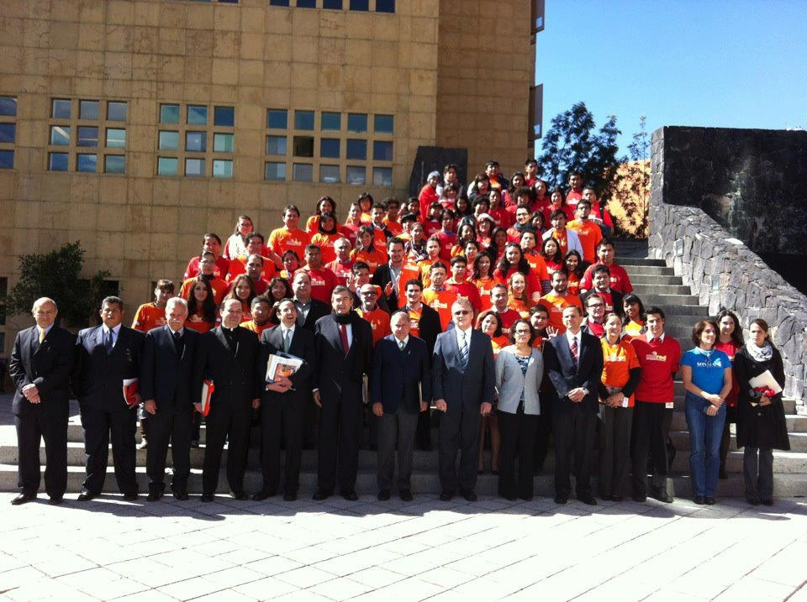

Posteriormente, se procedió por parte de la Secretaría Ejecutiva de la Unired a la presentación del Manual de los Documentos Básicos de la Unired. En continuación con el programa, el Lic. Jorge Villalobos, presentó el informe financiero al 31 de diciembre del 2011.

Se presentaron los informes de las comisiones de trabajo de: informática, logística e investigación y evaluación.

Se presentaròn 12 los informes de los Comités Unired de los siguientes campus: Universidad Panamericana, Universidad Loyola del Pacífico, ITESM, Cd de México, ITESM, campus Monterrey, Universidad Latina de América, Universidad Iberoamericana, campus Santa Fe, Universidad Anàhuac, Norte, Universidad Marista de Mérida, ITAM y Universidad Mesoamericana de San Agustín.

Una vez presentados los informes se procedió a servir una comida en el campus del ITESM, santa Fe.

La Secretaría Ejecutiva procedió a presentar su informe de actividades correspondiente al año 2011.

Revisión colectiva del Manual de los Documentos Básicos de la UNIRED.

* Edición del Manual de los Documentos Básicos de la UNIRED
* Ingreso de la UNIRED a la convocatoria de Iniciativa México, junio 2011.
* La UNIRED finalista entre los 25 mejores proyectos de un total de 56,958 del país.
* El reto para Imx fue realizado en la Cd de Mexicali con apoyo del Cetys, Universidad.
* Actualización del directorio de la UNIRED,
* Ratificación de 65 campus universitarios a la UNIRED; se enviaron y recibieron las cartas de compromiso de ratificación.
* El 95% de los campi universitarios pagaron sus cuotas correspondientes al 2011.
* El PNUD en su informe de la ONU, el 5 de diciembre del 2011 reconoce a la UNIRED como ejemplo exitoso de voluntariado.
* Participación en tres reuniones del Consejo Consultivo del Sistema Nacional de Protección Civil en la subcomisión de Sinergia Social en la Secretaría de Gobernación.
* Se realizaron 14 reuniones del Comité Coordinador Nacional.
* Registro del logo de la UNIRED ante de derechos de autor.
* Se firmó carta de adhesión para participar en el Programa de Municipio Seguro que coordina la Segob, en el marco del Sistema Nacional de Protección Civil.
* Gestión ante el Fundación Modelo para la renovación de financiamiento de la Unired para la impartición de talleres para el 2012.
* Activación a nivel regional (Jalisco y Colima) por el huracán “Jova” en octubre del 2011. Se enviaron dos toneladas en especie a Zihuatlán y Autlán.
* Activación Regional de la Unired para las inundaciones de Tabasco en octubre y noviembre del 2011. Se enviaron tres tons a los ejidos, Felipe Galván, J Mujica a través de la parroquia, “Plátano y Cacao”.
* Se abrió una cuenta bancaria a través de Cemefi para ayudar a los niños de Somalia que será canalizada por medio de la organización “Save the children”
* Los cursos talleres impartidos durante el 2011, gracias al apoyo de Fundación Grupo Modelo.

a) Se impartieron 9 cursos- talleres.  
  
b) Sedes: México, D.F. (4), Mérida, Yuc. (2), Puebla, Pue, (2), Morelia, Mich. (1)

c) Universidades participantes: 10  
  
 d) Total de asistentes: 331 personas  
  
 e) Promedio de asistencia por curso impartido: 36 personas.

f) Se instalaron 4 Comités UNIRED en las siguientes Universidades:

* ITAM, Campus Cd de México.
* Universidad Iberoamericana, Cd de México.
* Universidad Latina de América, Morelia, Mich.
* Universidad Mesoamericana de San Agustín, Mérida,. Yuc.

g) Cursos talleres programados para 2012:

* Universidad del Golfo de México, Orizaba, Ver.
* Cetys-Universidad: campus, Ensenada, Baja California.
* ITESO, Guadalajara, Jalisco.
* Universidad Loyola del Pacífico, Acapulco, Guerrero **.**
* Universidad Autónoma de Coahuila, Saltillo.
* UVM, campus Querétaro.
* UPAEP, Puebla, Pue.
* Instituto Tecnológico de Progreso, Yucatán.
* ITESM, campus Colima.

h) Talleres para la formación de capacitadores

* Presentación de la Manual de los Documentos Básicos de la UNIRED en la semana de la UNIRED de la Universidad Loyola del Pacífico. (Marzo 2012).
* Nuevos miembros de la Unired
* Universidad de las Américas de Puebla.
* Universidad Popular Autónoma de Puebla.
* Instituto de Estudios Universitarios de Puebla.
* Instituto Tecnológico de Progreso, Yucatán.
* Universidad Mesoamericana de San Agustín, Mérida Yuc.
* Universidad de Monterrey.

VI. Difusión de la Unired en los medios

* Durante el año del 2011 la relación de notas periodísticas publicadas de la UNIRED fueron las siguientes:
* La Jornada de Ags, 1 de marzo del 2011.
* Cemefi informa, mayo del 2011.
* Revista, “talento Tec” 6 de mayo
* Órgano de difusión de la Universidad Marista, 27 de mayo.
* Órgano de difusión de las Universidad de las Américas de Puebla 18 de julio.
* Programa de TV en cadena nacional, Iniciativa México, 4 y 11 de septiembre del 2011.
* El Universal, 5 de septiembre del 2011.
* Órgano de difusión, Cetys Universidad, 7 de septiembre.
* Programa Sigma radio Ibero 90.9 , 19 de septiembre 2011.
* La Crónica de Mexicali, 10 de septiembre 2011.
* C+ibero, 24 de octubre del 2011.

De acuerdo al programa la reunión se dividió en dos grupos de trabajo;: en uno los responsables de los campi universitarios y el otro, los alumnos integrantes de los Comités Unired. Una vez concluido los trabajos de ambos grupos se presentaron una serie de acuerdos que más adelante serán señalados en la presente acta.

Por otro lado, la Lic. Guadalupe Zavala vocera de Iniciativa México presentó un análisis de la participación de la Unired en el marco del programa de Iniciativa México, mencionó que una de la fortalezas es su modelo de voluntariado, el cual comentó que sería muy oportuno replicar el modelo en otros proyectos finalistas de Iniciativa México.

Posteriormente, un evento cultural por los alumnos de la Universidad Loyola en la explanada del campus, así como se sirvió la cena en el lugar citado.

**Sábado 17 de marzo del 2012**

Se impartieron tres cursos a los integrantes de los Comitès Unired, dichos cursos consistieron en: medidas de seguridad en inmuebles, intervención de crisis en caso de desastre y liderazgo y voluntariado.

Al finalizar los cursos se presentaron las conclusiones y se entregaron las constancias de participación, posteriormente la Lic. Lorenza Larios procedió a clausurar formalmente los trabajos de la X Reunión Plenaria de la Unired.

**Acuerdos de la reunión:**

**Comité Coordinador Nacional 2012**

|  |  |  |
| --- | --- | --- |
| **Cargo** | **Nombre** | **Universidad** |
| Presidenta | Lic. Lorenza Larios Córdova | Universidad Panamericana |
| Vicepresidenta | Lic. Liliana Hernández Toscano | Universidad Loyola del Pacífico |
| Tesorero | Lic. José Luís Lechuga | ITESM, Campus Estado de México |
| Secretaría Ejecutiva | Lic. Jorge V. Villalobos Grzybowics  Mtro. Raúl E. Morales Parra  Mtro. Mario Garza Salinas | Cemefi |
|  | | |
| **Comisiones de trabajo** | | |
| Comisión de Capacitación | Lic. José Luis Baeza | Universidad del Valle de México |
| Comisión de Comunicación y Difusión | Lic. Antonio Oseguera Maldonado, S.J. | Universidad Iberoamericana Cd. de México |
| Comisión de Enlace con Alumnos y Brigadistas | Lic. Cristina Barragán Salín | ITESO Guadalajara, Jalisco |
| Comisión de Informática | Ing. Jorge Cervantes Oviedo | ITESM, Campus Monterrey |
| Comisión de Investigación y Evaluación | M.A. José María González Lara  Ing. Mariano Guerra | Universidad Autónoma de Coahuila |
| Comisión de Logística | Lic. Claudia Núñez Berridi  Lic. Marco Antonio Pérez Ruiz | Universidad Anáhuac, Norte |
| Comisión de Patrocinios | Lic. Cristina Manzano Viesca | ITESM, Campus Santa Fe |
|  | | |
| **Enlaces Regionales** | | |
| Región Noroeste  Baja California, Baja California Sur, Sonora, Chihuahua, Sinaloa | Psic. Alma Gurrola Romero | Universidad Cetys, Mexicali |
| Región Noreste  Tamaulipas, Nuevo León, Cohauila, Durango, Zacatecas | Ing. Jorge Cervantes Oviedo | ITESM, Campus Monterrey |
| Región Occidente  Nayarit, Jalisco, Aguascalientes, Colima | Lic. Cristina Barragán Salín | ITESO Guadalajara, Jalisco |
| Región Centro  Michoacán, Guanajuato, San Luis Potosí, Querétaro | Lic. Gloria Zaragoza Ramírez | Universidad Latina de América |
| Región Oriente  Puebla, Hidalgo, Veracruz, Tlaxcala, Oaxaca, Guerrero | Lic. Diana A. Linares Espinoza e Ing. Yaneth Estevez Hernàndez | Universidad de las Américas, Puebla |
| Área Metropolitana  Estado de México, Distrito Federal, Morelos | Lic. Antonio Oseguera Maldonado, S.J.  Lic. Genoveva Vergara | Universidad Iberoamericana Cd. de México |
| Región Sureste  Campeche, Yucatán, Quintana Roo, Tabasco, Chiapas | Lic. Carlos Saenz Castillo | Universidad Marista de Mérida |

* Realizar una guía para las presentaciones de los informes de los Comitès de la Unired.
* Enviar la guía para la organización de la reuniones plenarias.
* Los campi universitarios podrán proponer proyectos específicos para que sean financiados con recursos de Iniciativa México.
* Realizar un proyecto de difusión para la Unired con recursos de Iniciativa México.
* Activar el consejo consultivo de ex presidentes de la Unired.
* Realizar cartas dirigidas a los Rectores informando de los nombramientos del Comité Coordinador Nacional firmadas por la Presidencia de la Unired.
* Instalar 25 Comitès Unired para ello cada enlace regional deberá instalar 3 nuevos comités Unired con el apoyo de la Secretaría Ejecutiva que instalarán 9 comités.
* Mejorar la comunicación entre los miebros de la Unired.
* El ITESM, campus Monterrey se comprometió en mantener actualizada la página de la Unired.
* Impulsar la creación del Centro de Información de Desastres.
* La Universidad de las Américas de Puebla elaborará un mapa de las 7 regiones de la Unired
* Llevar a cabo el seminario de formación de capacitadores en la tercera o cuarta semana de mayo. (del 14 al 19 de mayo ó del 21 al 26 de mayo)
* La XI Reunión Plenaria se efectuará la Universidad de las Amèricas, Puebla en el mes de febrero.

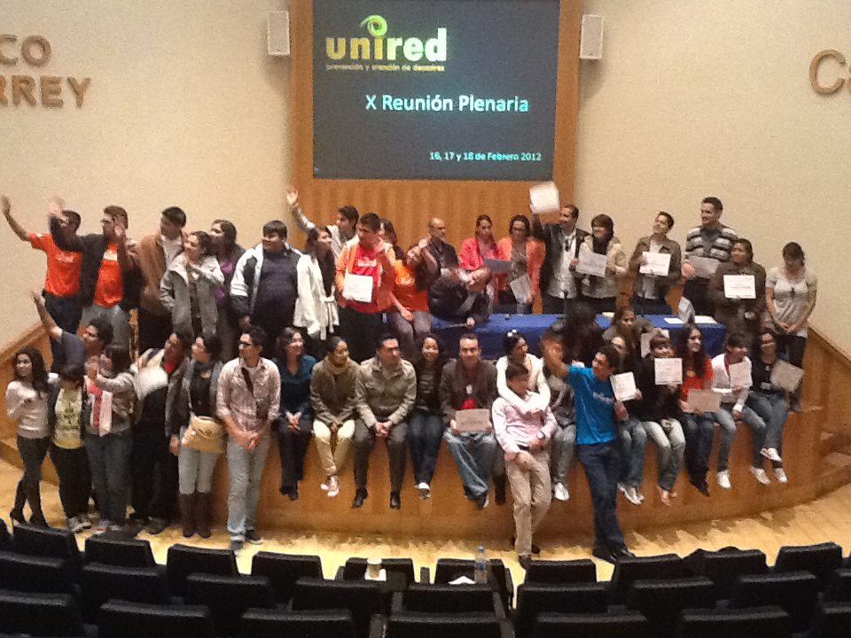

*Auditorio del ITESM, campus Santa fe, 18 de febrero del 2012*